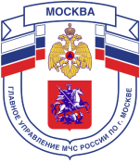
Главное управление МЧС России по г. Москве
Управление по Новомосковскому и Троицкому АО
1 региональный отдел надзорной деятельности
142784, г. Москва, пос. Сосенское, п. Газопровод, д. 18, корп. 1
тел.+7(495)870-60-74,
email:unitao.1rond@yandex.ru

Меры безопасности на водоемах зимой

Не только летом, но и зимой многих людей, особенно детей, тянет к реке или озеру. На ледяной глади появляются конькобежцы, лыжники, хоккеисты, рыбаки. Пренебрегая элементарными правилами безопасности, они ставят под угрозу собственную жизнь.
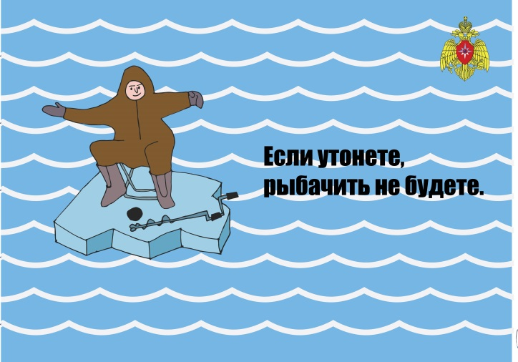

Правила перехода по льду:
1. Переходить водоем по льду только при хорошей видимости.
2. Идя на лыжах, расстегнуть крепления, снять с рук ремни палок.
3. Взять длинную палку, веревку длиной не менее 5 метров.
4. Спускаться там, где нет промоин и вмерзших в лед кустов.
5. Идти осторожно, проверяя палкой лед.
6. Не отрывать подошв ото льда.
Как выбраться из полыньи:
1. Старайтесь не погружаться в воду с головой.
2. Не паниковать, зовите на помощь.
3. Выбираться в ту же сторону, откуда шли.
4. Наползать на лед животом, раскинув руки в стороны.
5. Забросить ногу на лед и откатиться от полыньи.
6. Проползти 3-4 метра по своим следам.
7. Не отдыхая, бежать к ближайшему жилью.

Единый телефон вызова пожарных и спасателей –101, 112
Порядок вызова пожарных и спасателей с операторов сотовой связи
Билайн, Мегафон и МТС-112; Скайлинк-01
Единый телефон доверия ГУ МЧС России по г. Москве: +7(495) 637-22-22
mchs.qov.ru – официальный интернет сайт МЧС России

